Муниципальное казённое образовательное учреждение

«Новокрестьяновская средняя общеобразовательная школа»

Исследовательская работа по физике

Диффузия вокруг нас

Выполнила:,
ученица 7 класса
Машакова Айза
МКОУ «Новокрестьяновская СОШ»

Научный руководитель: Бабенко Светлана Григорьевна,
учитель физики

С. Новокрестьяновское
2013 – 2014 учебный год

Содержание
Введение 3
§1 Роль диффузии в природе 4
§2 Влияние человека на протекание диффузии в природе 6
§3 Экспериментальная часть 7
Заключение 12
Список использованной литературы 13

Введение
Диффузия играет огромную роль в природе, в быту человека и в технике. Диффузионные процессы могут оказывать как положительное, так и отрицательное влияние на жизнедеятельность человека и животных. Примером положительного воздействия является поддержание однородного состава атмосферного воздуха вблизи поверхности Земли. Диффузия играет важную роль в различных областях науки и техники, в процессах, происходящих в живой и неживой природе. Она оказывает влияние на течение химических реакций.
С участием диффузии или при нарушении и изменении этого процесса могут протекать отрицательные явления в природе и жизни человека, такие как обширное загрязнение окружающей среды продуктами технического прогресса человека.
Цель:
Исследовать особенности протекания диффузии в газах, жидкостях и в твердых телах и выяснить применение диффузии человеком и проявление диффузии в природе,
рассмотреть роль диффузии в экологическом равновесии природы и влияние человека на процессы диффузии.
Задачи:
1. Изучить материал о роли диффузии в природе
2. Провести некоторые опыты, демонстрирующие явление диффузии в природе
3. Провести опрос людей о роли диффузии в природе
3. Проанализировать полученную информацию, сделать выводы о роли диффузии в экологическом равновесии природы.

Методы:
Изучение литературных и других информационных источников, проведение экспериментов, социологический опрос, анализ информации и результатов.

§1 Роль диффузии в природе
Диффузия (от лат. Diffusio — распространение, растекание, рассеивание) - это явление, при котором происходит взаимное проникновение молекул одного вещества между молекулами другого.
Примером диффузии в газах является распространение запахов в воздухе. При этом запах распространяется не мгновенно, а спустя некоторое время. Почему же так происходит? Дело в том, что движению молекул пахучего вещества в определенном направлении мешает движение молекул воздуха.
С помощью диффузии происходит распространение различных газообразных веществ в воздухе: например, дым костра распространяется на большие расстояния.
Результатом этого явления может быть выравнивание температуры в помещении при проветривании. Таким же образом происходит загрязнение воздуха вредными продуктами промышленного производства и выхлопными газами автомобилей. Природный горючий газ, которым мы пользуемся дома, не имеет ни цвета ни запаха. При утечке заметить его невозможно, поэтому на распределительных станциях газ смешивают с особым веществом, обладающим резким, неприятным запахом, который легко ощущается человеком.
Благодаря явлению диффузии нижний слой атмосферы – тропосфера – состоит из смеси газов: азота, кислорода, углекислого газа и паров воды. При отсутствии диффузии произошло бы расслоение под действием силы тяжести: внизу оказался бы слой тяжёлого углекислого газа, над ним – кислород, выше – азот инертные газы.
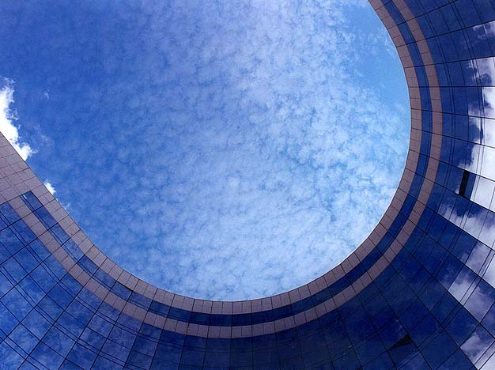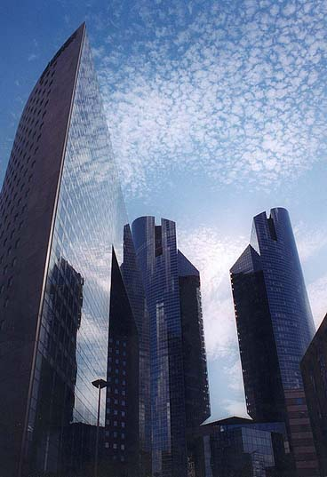
В небе мы тоже наблюдаем это явление. Рассеивающиеся облака – тоже пример диффузии и как точно об этом сказано у Ф.Тютчева: «В небе тают облака…»
В жидкостях диффузия протекает медленнее, чем в газах, но этот процесс можно ускорить, с помощью нагревания. Например, чтобы быстрее засолить огурцы, их заливают горячим рассолом. Мы знаем, что в холодном чае сахар растворится медленнее, чем в горячем.
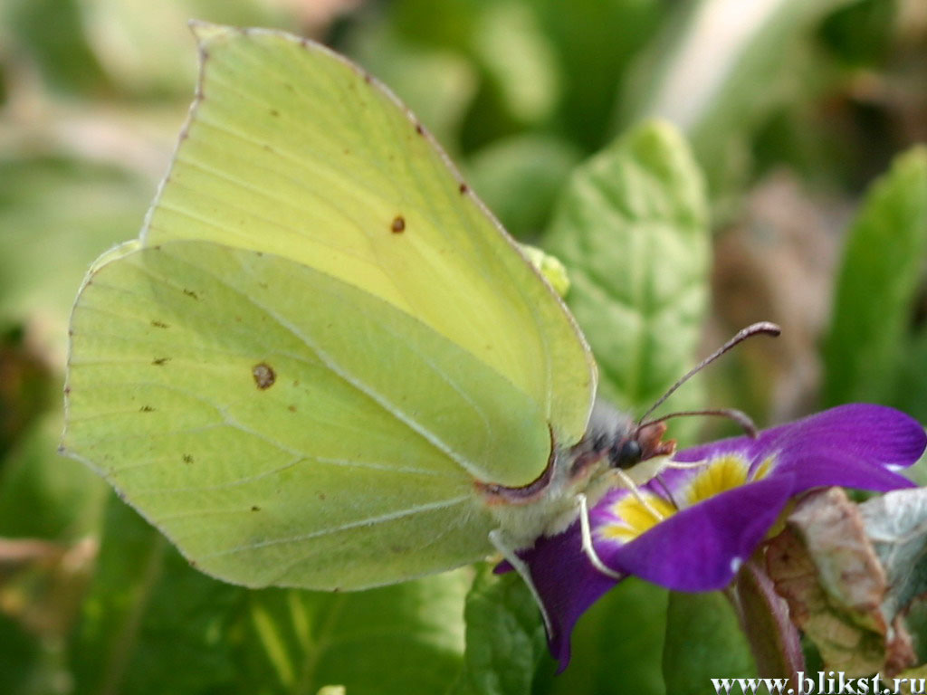
Летом, наблюдая за муравьями, я всегда задумывалась над тем, как они в огромном для них мире, узнают дорогу домой. Оказывается, и эту загадку открывает явление диффузии. Муравьи помечают свой путь капельками пахучей жидкости
Благодаря диффузии, насекомые находят себе пищу. Бабочки, порхая меж растений, всегда находят дорогу к красивому цветку. Пчелы, обнаружив сладкий объект, штурмуют его своим роем.
А растение растет, цветет для них тоже благодаря диффузии. Ведь мы говорим, что растение дышит и выдыхает воздух, пьет воду, получает из почвы различные микродобавки.
Плотоядные животные находят своих жертв тоже благодаря диффузии. Акулы чувствуют запах крови на расстоянии нескольких километров, также как и рыбы пираньи.
Экология окружающей среды ухудшается за счёт выбросов в атмосферу, в воду химических и прочих вредных веществ, и это всё распространяется и загрязняет огромные территории. А вот деревья выделяют кислород и поглощают углекислый газ с помощью диффузии.
На принципе диффузии основано перемешивание пресной воды с соленой при впадении рек в моря. Диффузия растворов различных солей в почве способствует нормальному питанию растений.
Во всех приведенных примерах мы наблюдаем взаимное проникновение молекул веществ, т.е. диффузию. На этом процессе основаны многие физиологические процессы в организме человека и животных: такие как дыхание, всасывание и др. В общем, диффузия имеет большое значение в природе, но это явление также вредно в отношении загрязнения окружающей среды.

§ 2 Влияние человека на протекание диффузии в природе.
К сожалению, в результате развития человеческой цивилизации оказывается негативное влияние на природу и процессы, протекающие в ней. Процесс диффузии играет большую роль в загрязнении рек, морей, океанов. Например, можно быть уверенным, что моющие средства, слитые в канализацию, например, в Одессе, окажутся у берегов Турции из-за диффузии и существующих течений. Годовой сброс производственных и бытовых стоков в мире исчисляется десятками триллионов тонн. Примером отрицательного влияния человека на процессы диффузии в природе являются крупномасштабные аварии, произошедшие в бассейнах разных водоемов. В результате этого явления нефть и продукты ее переработки растекаются по поверхности воды и, как результат, нарушаются процессы диффузии, например: кислород не поступает в толщу воды, и рыбы без кислорода погибают.
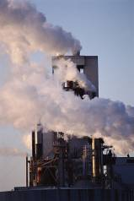
Вследствие явления диффузии воздух загрязняется отходами разных фабрик, из-за него вредные отходы жизнедеятельности человека проникают в почву, воду, а затем оказывают вредное влияние на жизнь и функционирование животных и растений. Увеличивается площадь земель, загрязненных выбросами промышленных предприятий и т.д. Свыше 2 тыс. гектаров земли занято свалками промышленных и бытовых отходов. Один из трудно решаемых в настоящее время вопросов является вопрос утилизации промышленных отходов, в том числе токсичных.
Насущной проблемой является загрязнение воздуха выхлопными газами, продуктами переработки вредных веществ, выбрасываемыми в атмосферу различными заводами. В некоторых медицинских исследованиях была показана связь заболеваемости органов дыхания и верхних дыхательных путей с состоянием воздуха. Отмечается прямая зависимость между показателем уровня заболеваемости органов дыхания и объемом выбросов вредных веществ в атмосферу. Перечисленные примеры диффузии оказывают вредное влияние на различные процессы, происходящие в природе. (Учитывая глобальное потепление, важно исследовать изменение скорости диффузии в зависимости от повышения температуры окружающей среды.)

Экспериментальная часть работы.
I эксперимент. Наблюдение проникновения атомов (молекул) одного вещества между молекулами другого вещества. (опыт с перманганатом калия и бумагой смоченной водой).
Цель: изучить, как различные вещества на поверхности воды влияют на скорость испарения воды и сделать вывод о скорости протекания диффузии.
Приборы и материалы: бумага смоченная водой, перманганат калия.
Описание опыта и полученные результаты: Взяли кусочек туалетной бумаги и капнули на него немного воды (рис.1). Вода растеклась по поверхности. Взяли несколько кусочков марганцовки и положили на бумагу. Стали наблюдать за происходящим. Через 2-3 секунды, вокруг кусочков с марганцовкой образовались видимые пятна бордового цвета (рис.2). А еще через 15

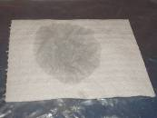
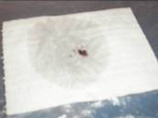
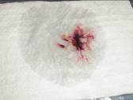

Рис.1.

Рис.2.

Рис.3.

секунд пятна увеличились почти вдвое (рис.3). Этот процесс продолжался до тех пор, пока все кусочки полностью не растворились. Здесь мы пронаблюдали проникновение атомов (молекул) марганцовки между молекулами воды. А это и есть диффузия.
II эксперимент. Наблюдение растворения кусочков гуаши в воде, при неизменной температуре ( при t = 22°С)

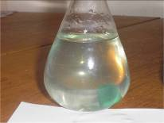
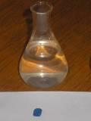
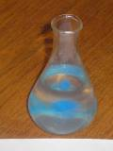

Рис.4.

Рис.5.

Рис.6.

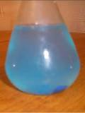
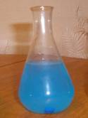
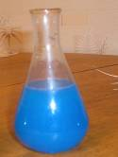

Рис.7. Рис.8. Рис.9.
Взяли кусочек гуаши синего цвета и сосуд с чистой водой при температуре 22 °С (рис.4). Положили в сосуд кусочек гуаши (рис.5) и начали наблюдать за происходящим. Через 13 минут вода в сосуде начинает окрашиваться в цвет гуаши (твердого тела) (рис.6). Вода является хорошим растворителем. Под действием молекул воды происходит разрушение связей между молекулами твердых веществ гуаши. С момента начала опыта прошло 30 минут. Цвет воды становится более интенсивным (рис.7). Молекулы воды проникают между молекулами гуаши, нарушая силы притяжения. С начала эксперимента прошло 1 час 25 минут (рис.8). Одновременно с силами притяжения между молекулами начинают действовать силы отталкивания и, как следствие, происходит разрушение кристаллической решетки твердого вещества (гуаши). Процесс растворения гуаши закончился (рис.9). Время прохождения эксперимента 3 часа 36 минут. Вода полностью окрасилась в цвет гуаши.
Таким образом, явление диффузии это длительный процесс, в результате которого происходит растворение твердых тел.
Ш эксперимент. Изучение зависимости скорости протекания диффузии от температуры.
Цель: изучить, как температура воды влияет на скорость протекания диффузии.
Приборы и материалы: термометры – 2 шт, часы – 1 шт, колбочки – 2шт, чай.
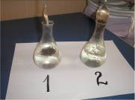
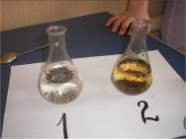
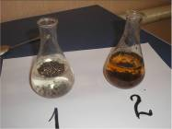
Описание опыта и полученные результаты: (опыт приготовления чая при начальной температуре 19°С и при температуре 89° С в двух колбочках).

Рис.10 Рис.11. Рис.12
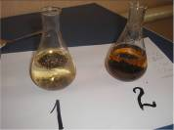
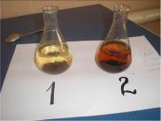
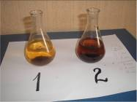

Рис.13. Рис.14. Рис.15.
Взяли два сосуда с водой при t=19 °С и t=89 °С. На рисунках показано протекание эксперимента через определенное время от начала: в начале эксперимента - рис.11, через 30 с. - рис.12, через 1 мин. - рис.13, через 2 мин. - рис.14, через 5 мин. - рис 14, через 15 мин. - рис.16. Из этого опыта можно сделать вывод о том, что на скорость протекания диффузии влияет температура: чем больше температура, тем выше скорость протекания диффузии.
IV эксперимент. Наблюдение диффузии в газах (опыт с освежителем воздуха)
Цель: изучение изменения диффузии газа в воздухе в зависимости от изменения температуры в помещении.
Приборы и материалы: часы с секундной стрелкой, освежитель воздуха.
Описание опыта и полученные результаты: В кабинете физики в одном углу распылили освежитель воздуха, и через полторы минуты почувствовали запах освежителя. Отсюда можно сделать следующий вывод: в газах диффузия протекает значительно быстрее, чем в жидкостях. Это обусловлено тем, что между молекулами газа расстояние значительно больше, чем между молекулами жидкости, а значит и молекулы одного вещества быстрее проникают между молекулами другого вещества. Значит, и диффузия происходит быстрее.
Вывод: наличие различных веществ на поверхности воды нарушает процессы диффузии и может привести к нежелательным экологическим последствиям.
Социологический опрос
Цель опроса: привлечь внимание людей к экологической проблеме, а также узнать, как они информированы об этой проблеме и что делают на бытовом уровня.
Содержание:
1. Влияет ли диффузия на экологию?
Да. Нет. Затрудняюсь ответить
2. Важно ли для вас лично информация об экологии?
Да. Нет. Затрудняюсь ответить
3. Как вы думаете, можно ли защитить природу?
Да. Нет. Затрудняюсь ответить
4. Задумываетесь вы о нашей проблеме?
Да. Нет. Затрудняюсь ответить
5. Готовы ли вы участвовать в улучшении экологии за предварительную плату?
Да. Нет. Затрудняюсь ответить
6. Хотите ли вы изменить экологию в лучшую сторону?
Да. Нет. Затрудняюсь ответить
7. Хотите ли вы получить дополнительные знания об экологии?
Да. Нет. Затрудняюсь ответить
Методика проведения социологического опроса по проблеме экологии
Я опрашивала людей по заранее разработанной анкете, на позиции были даны готовые предполагаемые ответы.
Опрос проводился анонимно. Было опрошено 16 школьников с 7 и 9 класс . Так как ответы взрослых и школьников записывали разным цветом, то была возможность подсчитать, как отвечали школьники . Опрашивались как знакомые (большинство) так и случайные прохожие на улице.
Анализ результатов
Результаты социологического опроса показали, что взрослых гораздо чаще волнуют проблемы экологии. Так, из опрощенных нами взрослых на вопрос: “ Влияет ли диффузия на экологию?” утвердительно ответили - 81% школьников и отрицательно – 19% школьников. На вопрос «Важно ли для вас лично информация об экологии?»-положительно ответили 81%, затрудняюсь-19 %, на вопрос «Как вы думаете, можно ли защитить природу?» - ответили да -100%, а на следующий вопрос «Хотите ли вы изменить экологию в лучшую сторону?»ответили да -100 % , «Хотите ли вы получить дополнительные знания об экологии?»-93%. «Готовы ли вы участвовать в улучшении экологии за предварительную плату?»-4 ученика ответили да, нет-8 учеников,затрудняюсь ответить -4 ученика.

Следовательно, в школе уделяют мало внимания этой проблеме. Что нас это огорчило. В целом задумываются над этим вопросом 29,8% опрошенного населения и 42,1% – не задумываются.
Возможно, что взрослые, несмотря на анонимность анкетирования, хотели показаться перед нами более “правильными”, но, может быть, им чаще приходится сталкиваться с экологическими проблемами в повседневной жизни.
На основании проведенного опроса можно сделать следующие выводы:
- Жители нашего района уделяют недостаточное внимание проблеме экологии.
- Взрослые чаще задумываются над этой проблемой.
- При анкетировании жителей некоторые впервые задумались над проблемой экологии.
Заключение
Исходя из вышеизложенного, можно сделать вывод о том, что диффузия играет огромную роль в жизни человека и животных, без этого явления жизнь на Земле была бы невозможна. Но, к сожалению, люди в результате своей деятельности часто оказывают негативное влияние на естественные процессы в природе.
Изучая диффузию, ее роль в экологическом равновесии природы и факторы, влияющие на ее протекание в природе, я пришла к выводу, что надо почаще привлекать внимание общественности к проблемам окружающей среды.
Проведя данную исследовательскую работу, я пришла к выводу, что экологическое воспитание надо осуществлять с малых лет.

Список использованной литературы
- Алексеев С.В., Груздева М.В., Муравьёв А.Г., Гущина Э.В. Практикум по экологии. М. АО МДС, 1996 г.
- Рыженков А.П. Физика. Человек. Окружающая среда. М. Просвещение,1996
- Прохоров А.М. Физический энциклопедический словарь. 1995 г.
- Чуянов В.А. Энциклопедический словарь юного физика. 1999 г.
- И.Г. Кириллова. Книга для чтения по физике. М. «Просвешение» 1986 г
- А.В. Перышкин. Учебник по физике 7 класс. М. «Просвещение» 2005 г
- Газета «Физика 1 Сентября» №5/2005г, №18/2005г, №23/2005г
- Википедия (Свободная энциклопедия)

